**百度文心快码打卡，必得60元京东E卡**

**必须是文心快码的新用户才可以**

**只有通过下面链接才能拿60，否则只能拿50**

**通过链接：** [**https://comate.baidu.com/?inviteCode=r73zt12j**](https://comate.baidu.com/?inviteCode=r73zt12j)

**或者扫描下面二维码进入活动**

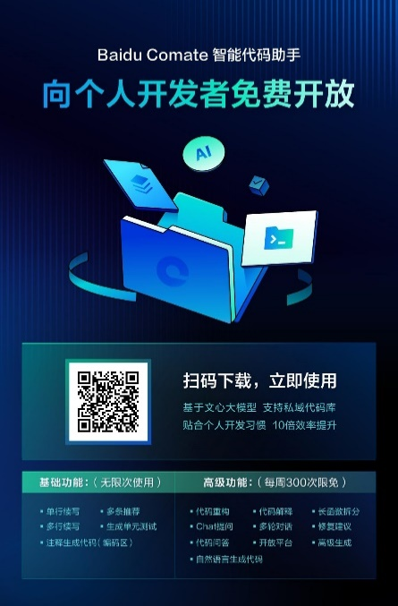

**操作流程：**

**1、点击链接进入之后，点个人免费使用**

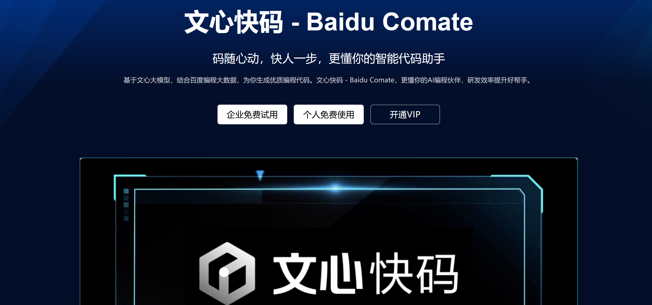

**2、然后按页面流程在vscode或idea中安装文心快码**

**安装好后，按下面活动说明中流程，输入活动口令：@comate面试宝典**

**参与活动打卡**

**活动说明如下：**

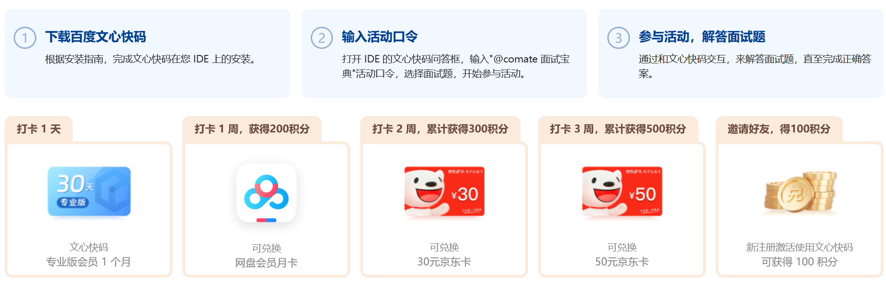

**下面是可以兑换的商品：打卡完成后总共可以获得600积分，分两次兑换那个30的京东卡（没有通过我链接的只有500积分，只能兑换50的）**

